活動名稱：環境教育－綠色永續校園
活動地點：隙頂國小－資訊科技融入教學
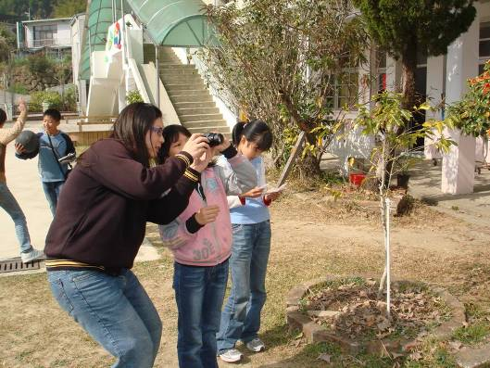
認識校園植物
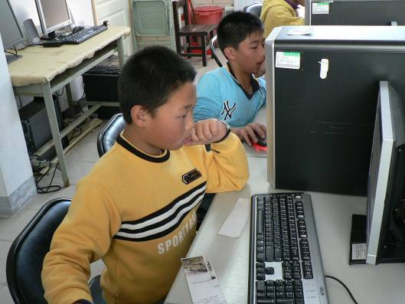
植物解說牌製作

活動名稱：環境教育－綠色永續校園
活動地點：隙頂國小－自然與生活科技
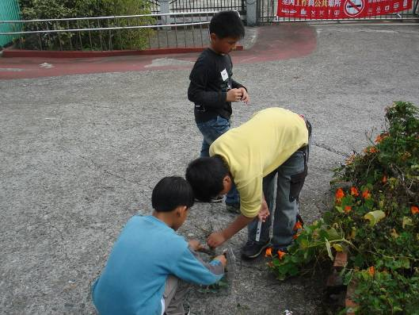
認識形形色色的昆蟲
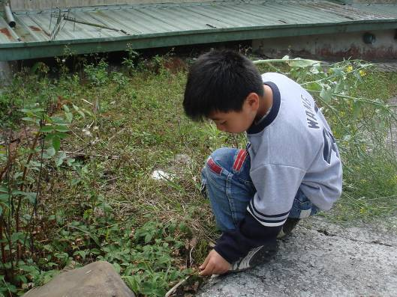
認識形形色色的昆蟲－社區環境生態

活動名稱：環境教育－綠色永續校園
活動地點：隙頂國小－融入自然與生活科技「能源與運輸工具」製作環保小書
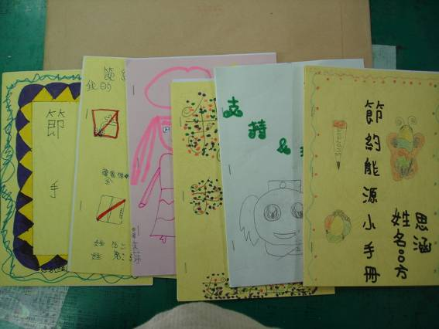
環保小書製作
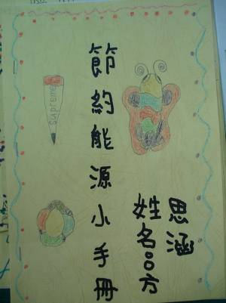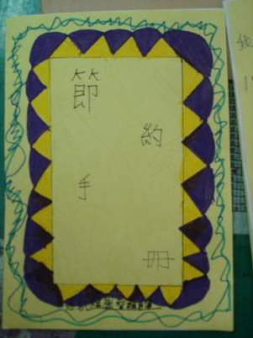
環保小書製作

活動名稱：環境教育－綠色永續校園
活動地點：隙頂國小－融入教學

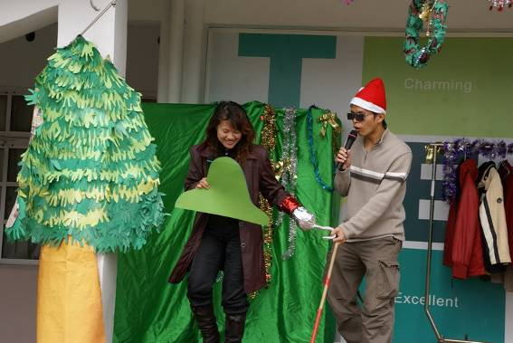
聖誕節戲劇表演：誰綁架了聖誕老人？
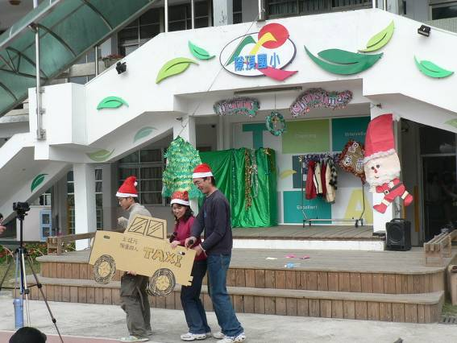
戲劇結合環境保護議題

活動名稱：環境教育－綠色永續校園
活動地點：隙頂國小－融入教學
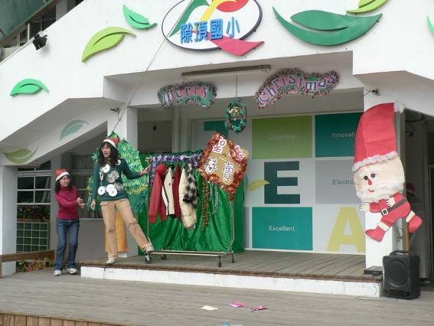
戲劇結合環境保護議題
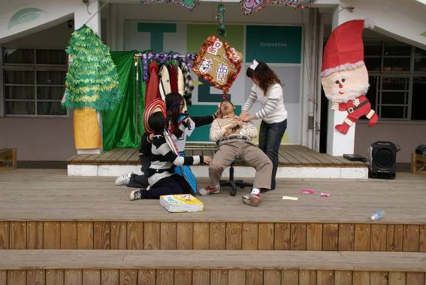
戲劇結合環境保護議題

活動名稱：環境教育－綠色永續校園
活動地點：隙頂國小－融入教學「二延平步道健走」
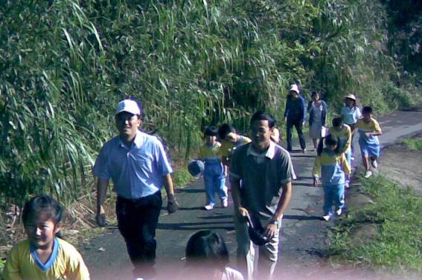
健走活動隨機實施生態學
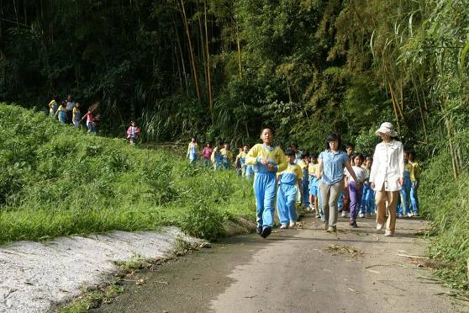
健走活動隨機實施生態學

活動名稱：學校特色課程融入－小小泡茶師認證
活動地點：隙頂國小－茶博館
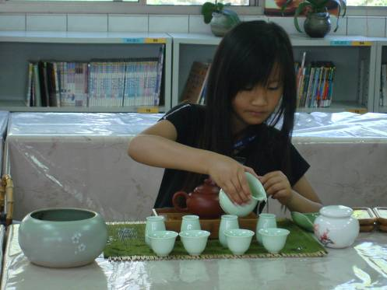
小小泡茶師候選人專心進行泡茶認證
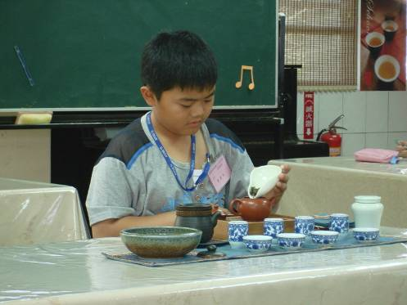
小小泡茶師候選人專心進行泡茶認證

活動名稱：學校特色課程融入－小小茶碩士認證
活動地點：隙頂國小－茶博館
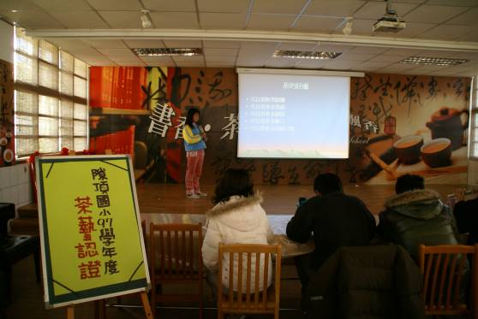
小小茶碩士候選人上台發表茶的研究報告
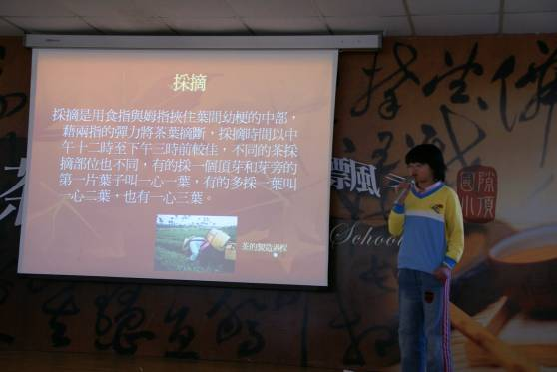
小小茶碩士候選人上台發表茶的研究報告

